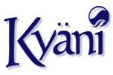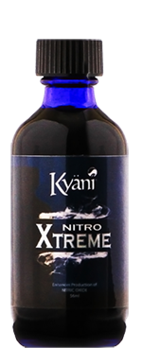

Nitro EXTREM: Nu 300 % effektivare!

**Nitro EXTREM:** är en ny, kraftfull vidareutveckling av **Nitro FX**.   
Den har fler ingredienser som krom, magnesium, Co-vitamin Q10 och zink.   
Dessa ämnen verkar tillsammans och gör produkten ännu mer effektiv för alla som söker   
efter fördelarna som kväveoxid kan ge på ett naturligt sätt samt stöder muskelsammandragning   
och avkoppling. Den främjar även kardiovaskulär hälsa och tillför bättre blodtillförsel.  
 Studier visar att Extrem är 300% mer effektivare än Nitro Fx.

### Detta är helt avgörande för att även idrottare på elit-nivå ska kunna och våga dra nytta av

de positiva och naturliga effekterna. Nitro Extrem är dopingtestad i USA och nu även av Svenska   
Eurofins utan anmärkning på dopingklassade ämnen och tester är gjorda i linje med WADA’s (World Anti Doping Agency)riktlinjer.

Flera kända elit-idrottare använder sig av Nitro EXTREM såsom Jerome Davis (400m löparen), Svenska triathlon landslaget och Armand Krajnc.

